Intencje Mszalne
Poniedziałek 02.06.2025
6.30 + Artur Dylewski (od rodziny Matusz, wszystkich pracowników parkingu oraz Adriana i Anity)
18.00 + Magdalena Drozdzol – greg.2
18.00 + Zofia Kępczyk (od koleżanek z klatki 35)
18.00 + Wanda Wolniewicz (od zarządu i kolegów z pracy syna Marcina)
Wtorek 03.06.2025
6.30 – Dziękczynna za 48 lat życia Anety Szczerbowskiej z prośbą o dalsze błogosławieństwo Boże, opiekę Pana Jezusa Miłosiernego i NMP.
18.00 + Magdalena Drozdzol – greg.3
18.00 + Zofia Kępczyk (od sąsiadów z klatki 35)
18.00 + Wanda Wolniewicz (od sąsiadów)
Środa 04.06.2025
6.30 + Artur Dylewski (od rodziny Palka z rodziną)
18.00 + Magdalena Drozdzol – greg.4
18.00 + Zofia Kępczyk (od sąsiadów ul. Więźniów Oświęcimia 37)
18.00 + Zofia Nowak w 7 rocz. śmierci
Czwartek 05.06.2025
6.30 + Zygmunt Wanat (od żony i syna Łukasza)
18.00 + Magdalena Drozdzol – greg.5
18.00 + Zofia Kępczyk (od Małgorzaty i Adama Czebotar)
18.00 + Artur Dylewski (od rodziny Machałek)
Piątek 06.06.2025
6.30 + Zygmunt Wanat (od córki z rodziną)
18.00 + Aleksander Antos w 11 rocz. śmierci (od żony i córki)
18.00 + Magdalena Drozdzol – greg.6
18.00 + Zofia Kępczyk (od Krzysztofa Zemła z rodziną)
Sobota 07.06.2025
6.30 - w intencji ks. Augustyna z podziękowaniem za dar powołania i posługę duszpasterską z prośbą o dalsze błogosławieństwo, opiekę Matki Bożej i obfitość łask na kolejne lata kapłaństwa (od Szymona z rodzicami)
18.00 + Magdalena Drozdzol – greg.7
18.00 + Zofia Kępczyk (od rodziny Kubisty)
18.00 +Walentyna(f); +Julian Majerscy; + Włodzimierz (syn)
08.06.2025 – Niedziela Zesłania Ducha Świętego
8.00 + Magdalena Drozdzol – greg.8
10.00 + Julian Łukasik w rocz. śmierci
11.30 – O Boże błogosławieństwo i opiekę MB. Wspomożenia Wiernych dla Parafian, Dobrodziejów i uczęszczających do naszego Kościoła
18.00 ++ Janina i Bolesław Pacut
Ogłoszenia Parafialne
Niedziela Wniebowstąpienia Pańskiego – 01.06.2025
Liturgiczne obchody w ciągu tygodnia:
a) we wtorek, 3 czerwca, wspominamy w liturgii Świętych Męczenników Karola Lwangi i Towarzyszy,
b) w tym tygodniu przypadają: pierwszy czwartek, pierwszy piątek i pierwsza sobota miesiąca. Z racji pierwszego piątku miesiąca, kapłani z Komunią św. do chorych parafian udadzą się po wcześniejszym telefonicznym umówieniu. W piątek o godzinie 17:00 zapraszamy na adorację Najświętszego Sakramentu z odmówieniem nowenny do Bożego Miłosierdzia, o godz. 17.30 Nabożeństwo Czerwcowe. W sobotę czcimy Niepokalane Serce Najświętszej Maryi Panny, o godz. 17.00 odmówimy Różaniec św., a o godz. 17.30 rozpoczniemy Nabożeństwo Czerwcowe.
1. Dzisiaj o godz. 17.30 zapraszamy na Nabożeństwo Czerwcowe ku czci Najświętszego Serca Pana Jezusa.
2. W środę, po wieczornej Mszy św. wystawienie Najświętszego Sakramentu, za wstawiennictwem św. Józefa, modlimy się w intencji małżeństw i rodzin.
3. W piątek, o godz. 17.00 Nowenna Do Miłosierdzia Bożego, a o godz. 17.30 Nabożeństwo Czerwcowe.
4. W sobotę 7 czerwca o godz. 19.00 w sanktuarium MB. Wspomożenia Wiernych odbędzie się dekanalna wigilia Zesłania Ducha Świętego, Szczegóły podane są na plakacie.
5. W przyszłą niedzielę, 8 czerwca, obchodzimy uroczystość Zesłania Ducha Świętego, która kończy liturgiczny okres wielkanocny
6. Dzisiaj jest zbierana ofiara do puszki na kwiaty do dekoracji ołtarzy na Uroczystość Bożego Ciała, która w tym roku przypada 19 czerwca.
7. W niedzielę 15 czerwca ulicami naszego miasta przejdzie Marsz dla Życia i Rodziny pod hasłem „Zjednoczeni dla życia, rodziny, ojczyzny”. Początek Msza św. o godz. 13.15 w kościele św. Maksymiliana Męczennika na osiedlu.
8. Franciszkanie z Centrum Św. Maksymiliana w Harmężach serdecznie zapraszają na szczególny film, KOLBE VR zrealizowany w technice trójwymiarowej, dającej wrażenie obecności widza w centrum wydarzeń. Film opowiada o ostatnich chwilach życia Św. Maksymiliana Bliższe informacje znajdziecie na plakacie umieszczonym w gablocie parafialnej.
9. W poniedziałek, 9 czerwca 2025 r., w Święto NMP Matki Kościoła zapraszamy do udziału w pielgrzymce osób chorych i ich rodzin do sanktuarium Chrystusa Cierpiącego w Bielanach k. Kęt.

Zachęcamy do lektury prasy katolickiej: Niedzieli, Gościa Niedzielnego i Extra Gościa
Składamy serdeczne Bóg Zapłać za wszelkie ofiary składane na potrzeby naszego Kościoła.

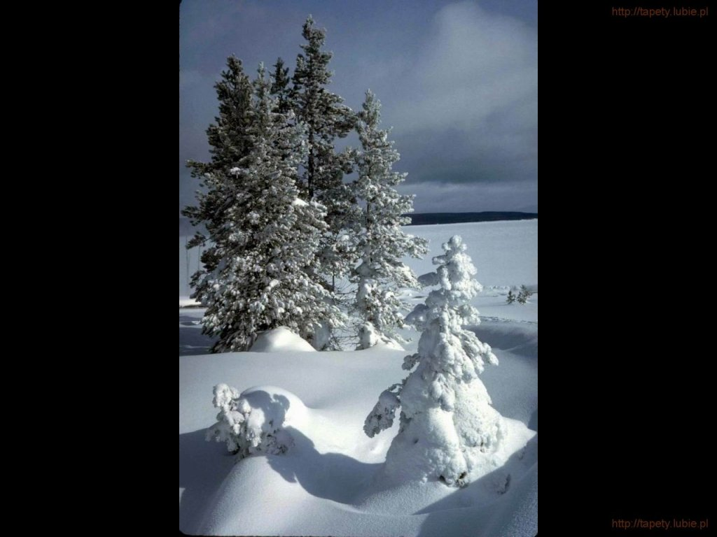
SALEZJAŃSKIE ZASOLE

Słowo na niedzielę.

Nowa obecność
Ostatnie zdania Ewangelii Łukaszowej zdają się opisywać ostateczne rozstanie Jezusa z uczniami w drodze do Betanii. Łukasz używa bardzo przestrzennego opisu, pada nawet wyrażenie „rozstał się z nimi”. Jednak ani reakcja uczniów, ani też dalszy Łukaszowy opis dziejów Kościoła w drugiej części Jego dzieła – Dziejach Apostolskich, nie odzwierciedlają jakiegoś poczucia opuszczenia, odejścia Mistrza i pozostawienia uczniów własnemu losowi. Wręcz przeciwnie, w chwilę po rozstaniu z Nim, uczniowie wracają z wielką radością do Jerozolimy i nie przestają wielbić Boga. Nie zachowują się jak ludzie naznaczeni poczuciem straty i traumą opuszczenia przez kogoś ukochanego, ale raczej jako uradowani perspektywą nowej, niegasnącej obecności. I właśnie takie jest znaczenie wniebowstąpienia Jezusa: nie oznacza ono Jego odejścia w jakieś niebiańskie zaświaty, ale raczej oznacza nowy sposób obecności.
Po swojej męce i śmierci, co Łukasz podkreśli zaraz na początku Dziejów Apostolskich (Dz 1, 3), Jezus dał swoim uczniom wiele dowodów, że żyje. Ukazywał się im wielokrotnie, aby ostatecznie rozwiać jakiekolwiek wątpliwości co do prawdziwości swojego zmartwychwstania. Kiedy jednak wiara uczniów została na nowo utwierdzona, zaprosił uczniów do otwarcia się na nowy sposób swojej obecności. Doświadczenie zmysłowe zostało zastąpione doświadczeniem duchowym, nie mniej głębokim i dotykalnym, chociaż zupełnie innym. Teraz uczniowie zaczynają rozumieć, że wydarzenia, które wydawały się sobie przeczyć, a więc z jednej strony cierpienie i śmierć Mistrza, a z drugiej Jego zmartwychwstanie i spotkania z Nim, układają się w sensowną całość. To, co w nich paradoksalne, nie zostaje usunięte, ale przeciwnie – staje się centralnym motywem głoszenia nawrócenia i odpuszczenia grzechów. Uczniowie, na nowo upewnieni o nowej, odmiennej od dotychczasowej, ale nieustannie trwającej obecności Mistrza, mają iść na cały świat. Celem ich głoszenia jest prowadzenie ludzi ku temu samemu doświadczeniu: obecności żyjącego Chrystusa uwielbionego; obecności uwolnionej już całkowicie od wszelkich granic przestrzeni i czasu. Tam, gdzie człowiek otwiera się na tę obecność, tam wkracza w duchową przestrzeń nieba.
Święci Karol Lwanga
i jego Towarzysze, męczennicy

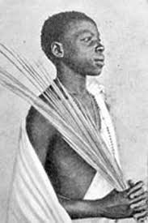
Do VIII wieku Afryka Północna wydała wielu świętych. Afryka Czarna - Środkowa i Południowa - zetknęła się z Kościołem dopiero wiele wieków później. Do Ugandy chrześcijaństwo dotarło w latach dziewięćdziesiątych XIX w. W 1879 r. przybyli tam Ojcowie Biali, którzy spotkali się z przychylnością mieszkańców. Jednak w kilka lat później razem z misjonarzami anglikańskimi zostali zmuszeni przez króla Mtera do opuszczenia kraju. Kiedy po jego śmierci na tron wstąpił Mwanga, rozpoczęło się krwawe prześladowanie chrześcijan. Pierwsze prześladowanie dotknęło misję anglikańską. W Natebe nieopodal stolicy kraju, Kampali, wbito na pale i żywcem spalono trzech uczniów szkockiego misjonarza Mackaya, który uczył Murzynów czytać, pisać i wierzyć. Z rozkazu króla zginął następnie pierwszy biskup anglikański, Hannigton.
Wkrótce ofiarą nienawiści padli także neofici katoliccy - wśród nich dworzanie króla. Przez wiele dni na uwięzionych wywierano wszelkiego rodzaju naciski. Wśród męczenników było dwóch chłopców, liczących zaledwie 12 lat. Dnia 3 czerwca 1886 roku w Namugongo zapłonął stos. Zawiniętych w trzcinowe maty misjonarzy kolejno wrzucano w płomienie. Było to w uroczystość Wniebowstąpienia Pańskiego. Męczenników było bardzo wielu. 6 czerwca 1920 roku beatyfikował ich Benedykt XV. Karol Lwanga został wyróżniony dlatego, że nie tylko z uśmiechem poniósł śmierć, ale zachęcał innych do wytrwania. Wraz z nim zginęło jednego dnia na tym samym miejscu 13 męczenników. Dlatego 3 czerwca papież wyznaczył na ich doroczne wspomnienie. 18 października 1964 roku (w niedzielę misyjną) Paweł VI wyniósł wspomnianych męczenników do chwały świętych.
Karol Lwanga był wodzem plemienia Nagweya i przełożonym królewskich paziów. W momencie śmierci miał 25 lat. Jego ciało palono wolno na ogniu, zaczynając od stóp. Zgodnie z decyzją Piusa XI z 1934 r. Karol Lwanga jest patronem młodzieży i Akcji Katolickiej w Afryce.
Balikudembe, Józef Mukasa, był pierwszym ministrem króla. Dla Chrystusa zdołał pozyskać 150 pogan. Banabakintu był naczelnikiem kilku wiosek murzyńskich. Zginął, kiedy miał lat 35. Andrzej Kaggwa, lat 30, był kapelmistrzem królewskim. Został ścięty, potem porąbany w kawałki. Szczególne męki zastosowano wobec Macieja Kalemby, który był sędzią i namiestnikiem okręgu; zginął mając lat 50. Obcięto mu ręce i nogi, wycinano mu żywcem kawały ciała, palono go, a potem wrzucono w sitowie w nadziei, że się po tylu mękach załamie. Tam od ran skonał. Pozyskał dla Chrystusa ok. 200 współziomków. Mwaggali Noe był garncarzem i garbarzem. 31 maja 1886 roku powieszono go, przebito włócznią, a jego wnętrzności dano na pożarcie wygłodniałym psom.
Krew męczeńska wylana w Ugandzie nie poszła na marne, ale użyźniła czarną glebę afrykańską. Zaraz po ustaniu prześladowania w roku 1890 w Ugandzie było już 2197 katolików i ok. 10 000 katechumenów, którzy przygotowywali się do przyjęcia chrztu. W roku 1906 ich liczba wzrosła do ok. 100 000 katolików i ok. 150 000 katechumenów.

